摘要：

一款智慧农业管理系统，该系统使得管理人员可以远程观察作物生长状况并调控种植设备,助力植物生长。包含数据采集，数据上传，数据存储，数据分析，辅助决策功能。

关键词：OpenHarmony 智慧农业

背景：

我国正处于十四五计划的关键阶段。“三农”工作是全面建设社会主义现代化国家的重中之重。贯彻落实《中华人民共和国国民经济和社会发展第十四个五年规划和2035年远景目标纲要》，坚持农业农村优先发展，全面推进乡村振兴，加快农业农村现代化是关系全国人民民生发展的要点之一。

目前的农业生产在一定程度上已经引进自动化设备，引入了一定智能管理设施，在一定程度上推进了农业现代化。但是，智慧程度不高，物联网程度不高，自动化程度不高等问题亟待解决。

同时，由于缺乏科学精确的种植策略，目前的农业生产存在着水资源浪费，肥料过剩，肥料环境污染等问题。不仅影响作物产量，还影响土壤质量，造成资源浪费。

市场调研：

市面已有智慧农业系统的优势：

传感器完备，规模化，设备成本控制程度好。

市面已有智慧农业系统的劣势：

难以对个别植株精确控制。

智慧决策，自动管理能力不足。

实时管理测试能力弱。

产品目的：

在一定程度上提升农业生产智能化程度，便于生产人员管理。提升农产量，减少资源消耗，减少环境污染。减少生产成本。

产品总体方式概述：

1. 产品内容

A 应用端

以Openharmony为操作系统，其提供的云平台为服务端，Arkts为开源语言，搭建一款直观便于操作的软件。其功能包括历史数据处理分析，一键控制农场，智能管理农场等。

B 设备端

产品模拟了水培大棚，露天农场，蓄水池等农业生产中常见的场景，以ESP32为处理器，搭配传感器（湿度，光照，水位等），实时上报数据，并能做到简单的自动农场管理。同时，拥有细致精确调控的功能，可以对小范围内个别植株精确管理。提高生产效率，减少生产成本。

1. 产品应用

面对智能化农场管理者，通过提供实时数据分析和智能测量，精确化智能管理帮助其快速管理生产。同时，给出生产建议。

1. 产品目标

A 提升生产管理效率和质量。

B 减少污染，提高资源利用率。

C 降本增益，提升农业现代化程度。

D 接入智能分析模型，实现根据用户需求，智能根据环境条件，提出较优的种植策略，依据植物长势调控农业设备，生产出符合用户特定要求情况的作物。

产品功能：

1. 实时监测土壤温湿度数据，实时监测温湿度。
2. 检测植物生长情况，自动判断施肥灌溉。
3. 数据上传云端，用户可通过软件远程监视作物生长情况并远程操作。

产品分块功能说明：

1. 灌溉区：

传感器：土壤湿度传感器 水位传感器 降水传感器

控制器：ESP32

操作对象：水泵

功能简介：

a 水位方面

用于水箱水量检测，警示水位过高或缺水。用于水培槽水量检测，提示水培槽水量，后续用于自动调控水量或提示用户人工干预。

采用两种读数方式，分别为设置阈值读取水位分段数据；搭建模拟函数，压缩波动值逼近水位高度。可以依据需求人工选择传感器数据读取方式。

b 土壤湿度方面

用于土壤湿度检测，提示土壤湿度高低。后续用于自动控制灌溉或提示用户人工干预。

采用两种读数方式，分别为设置阈值读取湿度分段数据；搭建模拟函数，压缩波动值逼近湿度。可以依据需求人工选择传感器数据读取方式。

c 降水方面

用于降水大小检测。根据传感器原理设置阈值，当降水量读取超过阈值时，通过ESP32自动提示减少水泵运动。同时提示用户端。

后台记录所有读数数据和操作情况，可供用户端随时查询。

1. 温室区：

传感器：二氧化碳传感器

控制器：ESP32

操作对象：二氧化碳发生装置 舵机（控制温室窗户开关） 风扇（用于大棚内换气）

功能简介：通过二氧化碳传感器读取大棚内二氧化碳浓度。设置二氧化碳浓度阈值，通过预先烧录在ESP32内的程序自动控制二氧化碳发生或是提示用户远程控制二氧化碳发生。

温室内二氧化碳浓度过高时通过自动控制或是远程提示用户端控制舵机与风扇，进而控制窗户开闭或是风扇开启换气。

二氧化碳发生装置采用二氧化碳浓缩药片，通过控制滴水的方式发生二氧化碳。发生量与滴水量通过数值计算以及多次实验逼近读出。

1. 光控区

传感器：光照传感器

控制器：ESP32

操作对象：LED光带 遮光板

功能简介：光照传感器读取光照数据，当光照强度低于或高于设置的阈值时，自动控制或是提示用户端控制LED光带开启补光或是控制遮光板开启遮光。

1. 联网控制区

传感器：

控制器：ESP32

操作对象：上述全部操作对象。

功能简介：通过联网获取天气数据，或是根据用户需求，自动控制或提醒人工开关操作对象，实现对农场的控制。

1. 应用端

功能简介：

产品优势及创新方面：

1. 即时收集数据，智能分析，便于统计研究规律。

模型可以时刻获取模拟农场内各项环境参数，植物生长情况，以及联网获取天气信息等，迅速作出调控的反应，例如抽水灌溉，调控光度，开窗透气等，并且记录环境数据，上传至云平台以供分析和查询，辅助用户进行决策。

1. 智慧分析数据，给出管理建议。

设备接入计算模型

1. 减少能耗，减少资源消耗，降低成本。
2. 控制精确，对植物生长辅助明显

应用支持：

OpenHarmony Arkts语言(前端)、SpringBoot与Maven与Mybatis(后端框架、后端项目结构以及依赖管理、数据库三层耦合动态连接)、MySql(数据库)、AXIOS(用于前端与后端的通信)、Http协议(硬件向后端发送信息)、MQTT协议及配套服务器(用于后端向硬件发送以及转发信息)、ESP32开发板(硬件控制的载体)、开发板多核调用(异步收发信息)、阿里云服务器(作为SpringBoot程序以及MQTT服务器的载体)、多线程(实现多用户在线管理)技术简介：Arkts编写的用户端界面通过AXIOS向后端发送和接受信息，后端SpringBoot从阿里云服务器获取安全组过滤后的需求调用数据库向前端或硬件发送和接受信息。

技术栈：

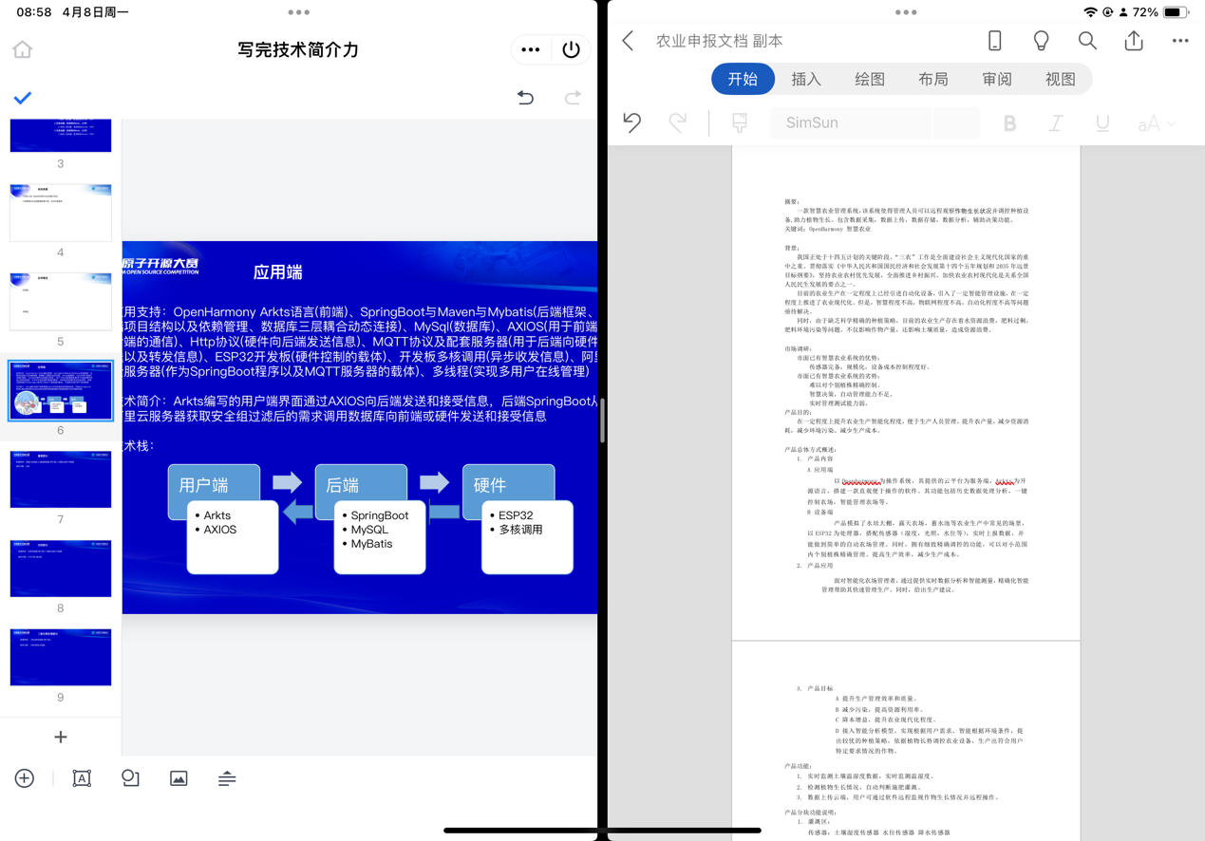

项目搭建以及功能设计：

1. 模拟生产环境

使用亚克力板搭建模拟农场，分为水培大棚，露天农场和蓄水池三部分。同时，搭建了水泵，遮光板，控温装置等管理设备，实现智能自动化生产。

1. 单片机的使用

使用ESP32作为现场处理装置，获取信息后通过mqtt协议实时发送数据，后续接入华为云平台作为数据存储处理后端，实时控制包括水泵，控制大棚开关的舵机等。

ESP32作为现场处理装置，拥有足够强大的计算能力，可以对传感器获得的数据和通过网络获得的数据进行现场处理，减少延迟，提高反应速度。

1. 应用端搭建

搭建直观的软件平台。用户可以简便的从其中获取及时的，可视的，清晰的信息，并且较为轻松从中获得经过分析后得到的智能化农业生产建议。

1. 管理方面

通过轻度机器学习算法，结合储存于云平台的历史数据，作物生长最佳条件数据等，自主判断作物生长所需提供的支持。并自动调控。

1. 能源方面

采用UPS，后续将接入光伏电板发电，水泵动能回收利用等发电装置，既能减少耗电量，又能保证系统稳定运行。

采用能耗较少的传感器，处理器，后续将加入自动控制休眠的程序，进一步节约能耗。

1. 传感器方面

分为普通传感器以及后续将加入的视觉模块。既能读取环境参数，又能分析植物长势。接入后台分析系统既能自动决策灌溉系统等，又能上传数据供给分析。视觉模块可以直观鉴定植物生长情况，可以通过机器学习算法练习后台数据自动分析之生长情况。

1. 后台开发

采用OpenHarmony操作系统，Arkts开发语言，使用Arduino作为单片机的开发平台。

1. 云平台的使用

本设备运用云平台储存处理数据。平台接受模拟农场的数据后以HTTP协议向后端与用户端链接。